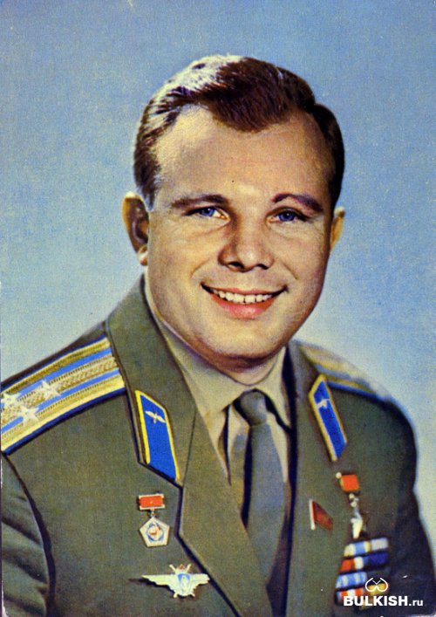

Юрий Гагарин
В космической ракете
С название «Восток»
Он первым на планете
Подняться к звёздам смог.
Поёт об этом песни
Весенняя капель:
Навеки будут вместе
Гагарин и апрель.
СССР очень долго вся информация о людях, имеющих отношение к производству ракет, держалась в секрете. Лишь спустя годы мир узнал, что первый искусственный спутник, запущенный 4 октября 1957 г. в режиме повышенной секретности, был создан конструктором Сергеем Павловичем Королевым. Тот полет прошел удачно, поэтому в ноябре 1957 г. было официально объявлено, что Советский Союз произвел запуск еще одного спутника Земли, в котором находился «контейнер с животным». Уже позже стало известно, что этим «пассажиром» была собака по кличке Лайка. Ученые хотели проверить, сможет ли человек выжить в полёте.
Первая попытка не удалась: в конструкцию корабля закралась какая-то ошибка, и животное погибло. Но эксперименты с собаками продолжались и 19 августа 1960 г. очередная советская ракета вывела на околоземную орбиту корабль «Спутник-5», с двумя собаками на борту. Это были Белка и Стрелка. Они вернулись живыми, и стало ясно, что человек тоже сможет благополучно пережить полет.
История празднования дня космонавтики в России
Событие, произошедшее 12 апреля 1961 г., было действительно фантастическим и буквально перевернуло мир. За неполные 2 часа, пока длился полет, ранее неизвестный летчик Гагарин стал непросто Героем Советского Союза, он стал кумиром всей планеты.
Спустя год, его дублер Герман Титов вышел с предложение к руководству СССР увековечить этот легендарный полет. Предложение поддержали и в апреле 1962 г. Верховный Совет СССР подписал Указ о новом государственном празднике.

История праздника День космонавтики в мире
Покорение космических просторов – это достижение, которым гордится все человечество. Конечно же, мировая общественность не могла игнорировать это событие и на Конференции международной авиационной федерации, проходившей в 1968 г., принято решение об учреждении Всемирного дня авиации и космонавтики. Приобретя международный статус, праздник стал широко отмечаться во всем мире.
В Америке, например, существует ночная версия истории празднования Дня космонавтики, известная под названием «Юрьева ночь». В рамках праздника проводятся научные лекции, викторины, организуются дискуссии и выставки. Владельцы многих ночных клубов организуют для молодежи специальные космические вечерники, а в кинотеатрах демонстрирую тематические фильмы.

